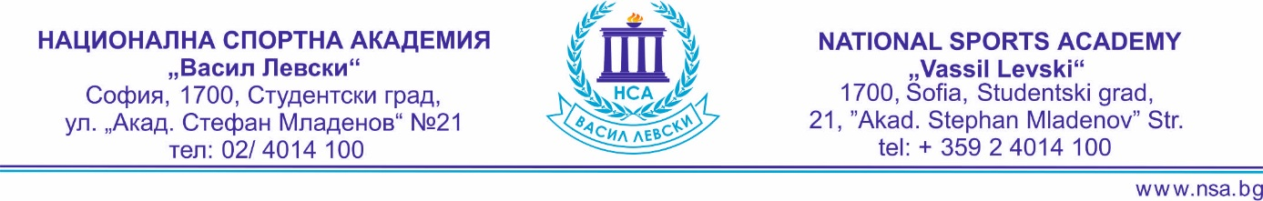
Д О Г О В О Р

Днес ................. 202… год. в гр. София между:
Национална спортна академия „Васил Левски” (НСА), ЕИК:000670627, Република България, София, п.к.1700, Студентски град, представлявана от проф. Николай Изов, доктор – Ректор, чрез ……………………………………….... – Декан на факултет………………………..
от една страна и
.............................................................................................................,студент, курс...................................., факултетен № ..................., се сключи настоящият договор за следното:

І. ПРЕДМЕТ НА ДОГОВОРА
1. Настоящият договор урежда отношенията между НСА и студента относно участието му в лятна студентска бригада в чужбина.
2. Отношенията между студента и изпращащата фирма (посредник) се уреждат с отделен договор, по който НСА няма никакви задължения и отговорности.

ІІ. ПРАВА И ЗАДЪЛЖЕНИЯ НА СТРАНИТЕ
3. Студентът се задължава в срок до 7 (седем) работни дни след сключване на договора с фирмата-посредник за участието му в лятна студентска бригада в чужбина да представи копие от същия в Деканата на факултета, в който се обучава.
4. След завръщането си Студентът има право да:
- поиска отлагане на учебната година до 1 октомври 202… год., в случай че същата е започнала.
- се яви на допълнителните дати за полагане на изпитите (през зимния семестър), в случай, че е пропуснал такива поради участието си в студентската бригада.
- отработи пропуснатите учебни занимания по ред, определен от съответната обучаваща катедра.
5. НСА има право да отстрани студента за една учебна година, в случай че същият не се яви на учебни занятия в срок най-късно до 1 октомври 202….. год.

ІІІ. СРОК НА ДОГОВОРА
6. Настоящият договор се сключва за срок от датата на представяне на договора с фирмата-посредник за участието му в лятна студентска бригада в чужбина в Деканата на факултета, в който се обучава, до изтичане на съответната на лятната бригада календарна година.
ІV. ДРУГИ УСЛОВИЯ
7. Контролът по изпълнението на настоящия договор от страна на НСА „Васил Левски”, София се възлага на Декана на факултета, където се обучава студентът.
8. Страните по настоящия договор се задължават да спазват законодателството в областта на личните данни, както и Политиката за защита на личните данни на НСА „Васил Левски“.
9. Страните се задължават да обработват и съхраняват лични данни единствено за целите на т. 1 по настоящия договор.
Настоящият договор се състави и подписа в два еднообразни екземпляра, по един за всяка от страните.

За НСА „Васил Левски” Студент:

/.........................................................../ /........................................./

